附件

上期能源标准仓单管理系统登录指引
（并行期）

- 概述
能源中心标准仓单管理系统升级后不再支持IE浏览器、360浏览器，只支持Chrome和Edge浏览器。
注：Chrome和Edge浏览器请用户自行安装。

- 软件环境要求：
操作系统：Windows7，Windows10，Windows11
浏览器：Chrome>=93，Edge>=97
端口：需开通7681本地访问权限

- 登录过程需要注意以下几点
- 退出或卸载原来的“海泰用户工具”
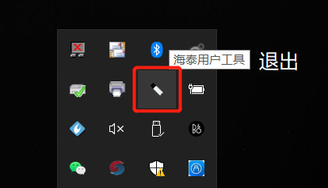
- 在登录页面下载安装“上期所证书助手”
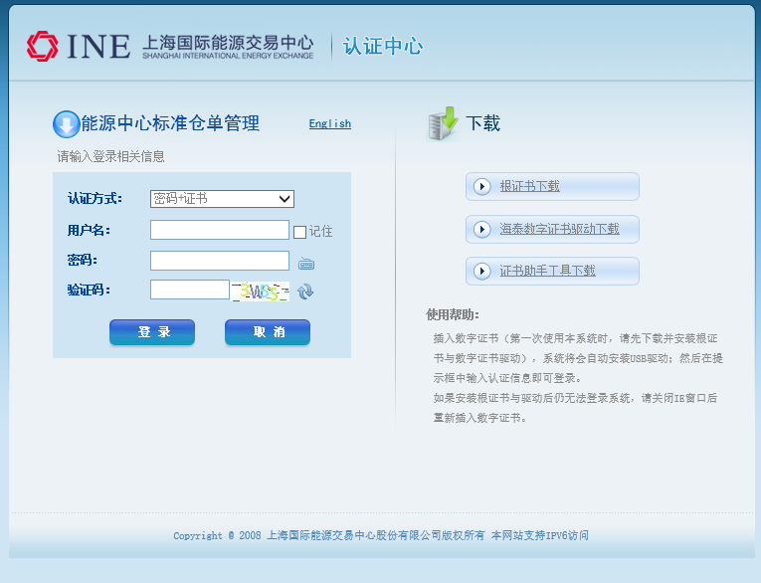
- 也可以点击下面文件安装“上期所证书助手”
***安装好证书助手之后，一定要重新启动操作系统***
***正式登录仓单系统前，一定要启动证书助手工具***

- 安装成功后桌面显示下面图标
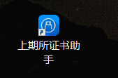
- 点击运行上期所证书助手，主界面如下
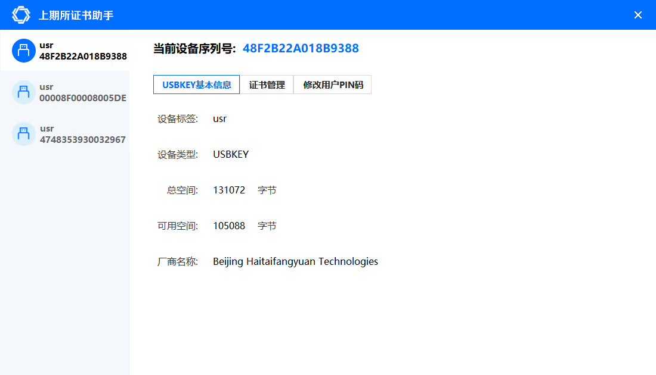
- 访问能源中心仓单系统 https://ew.ine.cn ,并且登录
- 其它说明
- 目前基于证书助手的认证方式与之前基于ActiveX控件的认证方式存在冲突，因此在使用IE登录系统的时候需要退出证书助手工具，如果已经打开证书助手工具，可以在桌面右下角查看到图标，然后右键点击选择退出工具即可。
- 用户查看已经插入的UsbKey信息时，请使用海泰用户管理工具或者证书助手，两者不要同时打开，可能会发生冲突的情况。

- 常见问题Q&A
- 用户同时使用IE或非IE浏览器访问系统时，如何处理?
使用IE登录时需要先退出证书助手，使用非IE登录时需要先启动证书助手，不要同时打开IE浏览器和非IE浏览器。
- 证书助手安装失败或者无法安装成功，如何处理？
首先确定操作系统是否满足环境要求，并且确认用户是否有安装软件的权限，可以使用管理员身份安装。
- 安装证书助手后，打开系统登录提示“启动证书助手后重新访问或者插入UsbKey才能使用证书登录”，如何处理？
首先，确保证书助手已经安装并且启动，可以查看桌面右下角图标是否存在，如果不存在需要双击桌面图标证书助手启动软件。
其次，确保用户的UsbKey已经正确的插入并且可以通过助手程序识别出来。
最后，可以通过重启证书助手程序再次尝试。
- 输入完认证信息，点击登录按钮，无法出现选择UsbKey窗口或者提示连接UsbKey超时或者连接UsbKey失败，如何处理？
首先确保7681端口可以访问，能正常与浏览器进行通信，要求本地网络延迟低于2秒，确定用户插入UsbKey并且能正常识别出来，可以尝试重启证书助手程序。
- 使用证书助手无法查看UsbKey里的证书信息，如何处理?
首先，确保正确安装并运行上期所证书助手，查看右下角是否还有其他的UsbKey管理工具，比如海泰用户工具，如果有请先退出，然后进行UsbKey的插拔读取，如果还是看不到证书信息，请重新启动证书助手程序或重启电脑。

应急方案
当发生chrome或edge浏览器无法正常安装使用，或则上期所证书助手无法正常安装使用时，用户可以使用IE浏览器访问https://ieew.ine.cn，这是老版的上期能源标准仓单管理系统，与新版功能相同。
此时需要注意以下内容：
- 卸载或关闭上期所证书助手
- 使用IE浏览器和或360浏览器（兼容模式）

